Актуальный диалог
«Сделай шаг от знания к здоровью!»

16 мая 2022 года в районной библиотеке состоялся актуальный диалог «Сделай шаг от знания к здоровью!» с учащимися Осиповичского профессионально- технического колледжа. Он был посвящён проблеме распространения ВИЧ- инфекции в мире и Беларуси. Цель диалога - рассказать молодым людям о том, как происходит заражение коварной инфекцией, дать необходимую информацию о правильном поведении по отношению к своему здоровью.
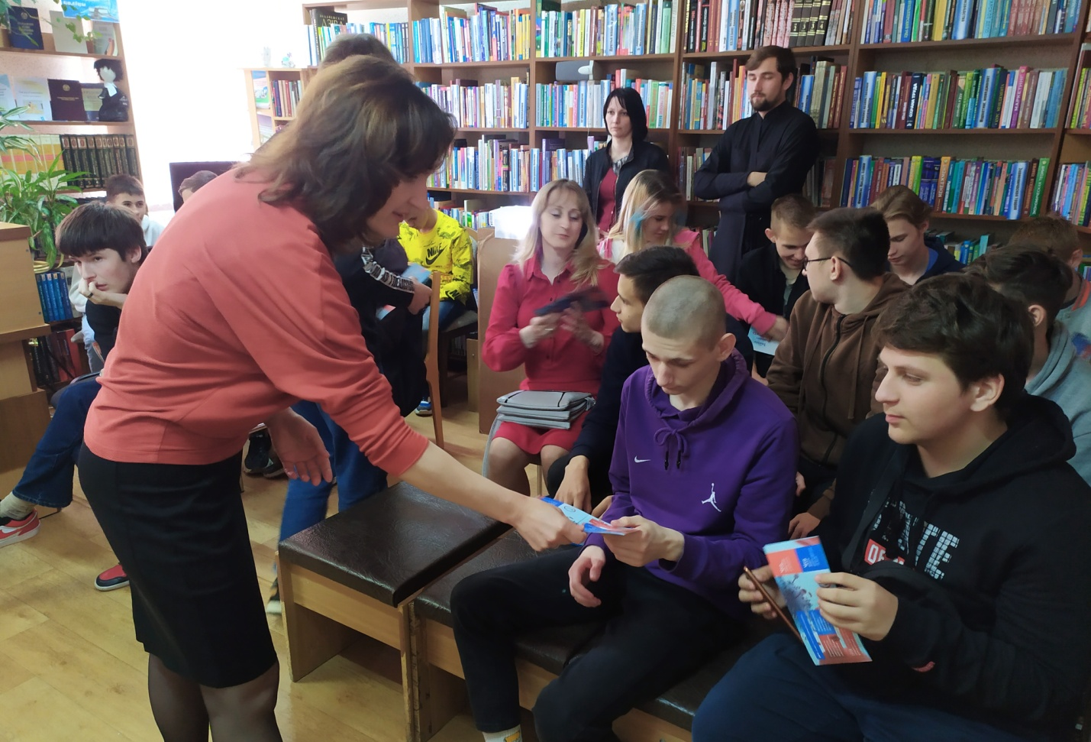

Гостями встречи стали инструктор-валеолог районного центра гигиены и эпидемиологии Татьяна Пересыпкина и настоятель храма в честь Иконы Божией Матери «Живоносный источник» иеромонах Максим. В беседе с присутствующими врач-валеолог заострила внимание на статистике заболеваемости ВИЧ/СПИД в Беларуси и Осиповичском районе. Прошёл заинтересованный разговор с юношами и девушками о том, что такое ВИЧ- инфекция, чем она отличается от СПИДа, о путях заражения ВИЧ и возможностях инфицирования, о мерах профилактики.
Напутствие иеромонаха Максима было посвящено духовному развитию молодых людей и проявлению у них таких качеств, как сострадание и милосердие по отношению к людям с положительным вич-статусом.

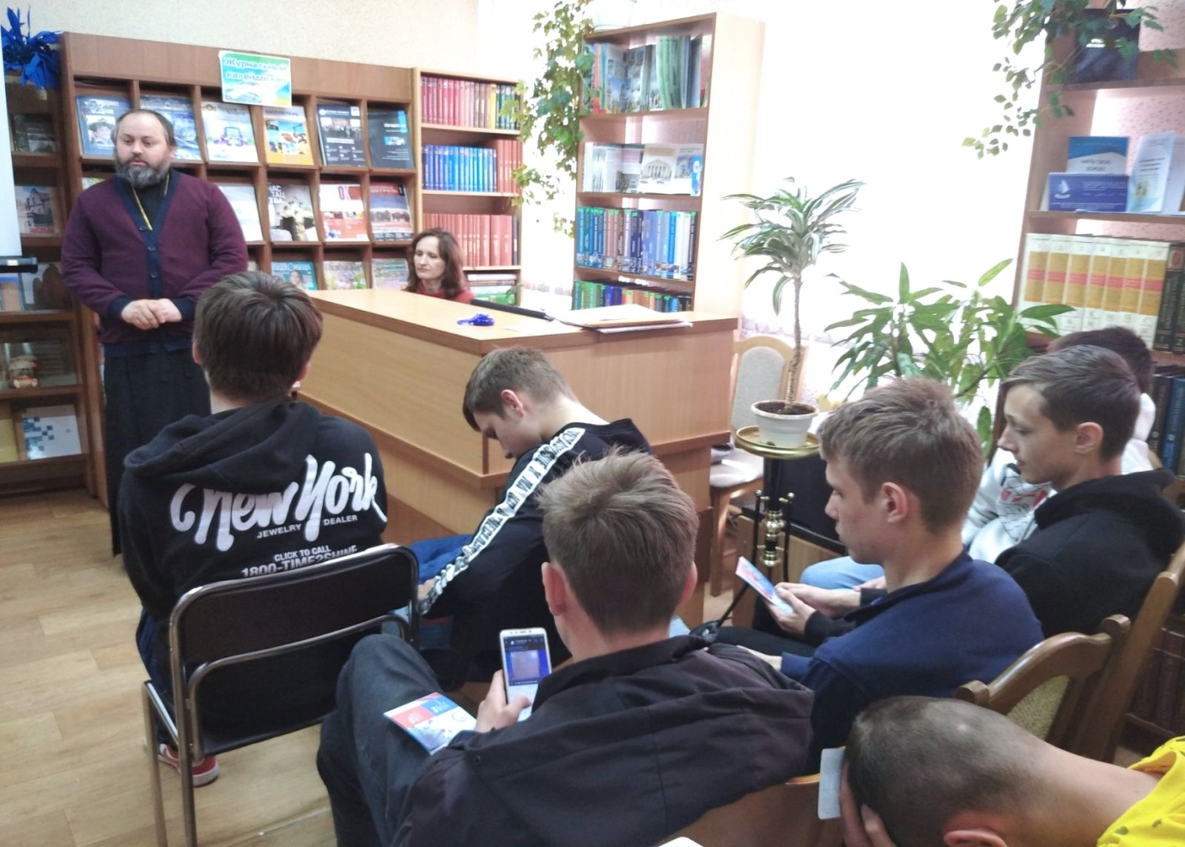

Учащиеся смогли высказать своё мнение по данной проблеме и задать вопросы специалисту. Ребята интересовались, насколько долго может прожить человек, заболевший ВИЧ- инфекцией, каково лечение этой болезни, какие меры безопасности должны быть предприняты, если рядом живёт ВИЧ-инфицированный.
Сотрудники библиотеки подготовили для ребят тематическую выставку по вопросам профилактики ВИЧ- инфекции. Всем участникам встречи были вручены информационные буклеты «Знание может защитить».

ГУК «Централизованная библиотечная сеть
Осиповичского района»

